運送營建工程剩餘土石方流向證明文件之格式及處理紀錄說明書

壹、緣由
內政部營建署委託工研院能資所辦理「營建工程剩餘土石方資源回收處理與資訊交流及總量管制」計畫，經多次會議討論製定下列格式（表1-A及表1-B之證明文件，分別為建築工程及拆除工程運送證明文件，及公共工程運送證明文件，表2及表3為處理紀錄表）。

關於運送營建剩餘土石方證明文件說明
- 申請核發運送證明文件：
建築及建築物拆除工程承造人或公共工程承包廠商提出該剩餘土石方處理計畫，並經地方政府或工程主辦機關核可後並於工程實際產生剩餘土石方前，核發該工程剩餘土石方流向證明文件及處理紀錄表。
- 餘土運離工地：
主管建築機關或工程主辦機關認可人員填寫土方內容（填寫土質代碼）、數量、運送機具（車輛）號碼及駕駛人姓名、及車輛離開工地之日期及時間並簽名以示負責。
- 餘土運送：
運送機具（車輛）駕駛人應核對載運內容及數量與文件內容是否相同，並簽字及紀錄時間（年、月、日、時、分）以示負責。
- 餘土運送之攔檢：
依廢棄物清理法執行規定，由環保稽察人員、交通警察及餘土主管機關於運送機具（車輛）運送時可攔檢運送車輛是否隨車攜帶該證明文件，運送內容、餘土處理地點、運送路線、運送日期是否與該文件內容所述一致。政府機關並可依據流向編號上網查詢該項工程兩階段申報相關資料。
- 運至收容處理場所：
收容處理場所於運送機具（車輛）到達後，查明載運內容數量是否與文件內容一致，於該文件到達時簽名表明到達時間（年、月、日、時、分）以示負責。經簽名後由該場所收執一聯，運送者收執一聯，回報工地一聯或以掛號寄回工地。
- 收容處理紀錄：
工地負責人應檢查該證明文件內容是否正確且完整、各欄位簽名情形的一致性及合理性，並定期將證明文件內容彙總至處理紀錄表，並由彙整之人員簽名及承包廠商簽名後，將該紀錄表併同證明文件副聯提送政府機關主辦（管）單位簽章。

表1-A 運送建築及建築物拆除工程剩餘土石方流向證明文件
（依據廢棄物清理法第九條製作，運土車輛須隨車攜帶以供攔檢）
第 聯
文件序號(5) |  | 文件有效期限 |  | 年月至年月
建築物或拆除物名稱 |  | 工程餘土流向  管制編號(6)
 |  | 建造號碼
建築物地點 | 縣市 鄉鎮市區 路街 段 巷 弄  號
起造人姓名及電話
承造人姓名及電話
監造人姓名及電話
駕駛人姓名駕照及身份證字號
清運單位名稱負責人及電話 |  | 機具（車輛、船舶）牌號
運送路線
土石方數量 ( 7 ) | 立方公尺或公噸  比重 | 載運內容(土質代碼) ( 8 )
合法收容處理場所名稱所在縣市負責人及電話 |  | 合法收容處理場所餘土流向  管制編號 (9)
核發單位 | 承造人（或政府機關認可人員）簽名 |  | 駕駛人簽名 |  |  | 收容處理場所  簽名
 | 年月日時分 |  | 年月日時分 |  |  | 年月日時分
備註：
- 本文件計四聯，第一聯由承造人（或政府機關認可人員）留存，第二聯由清運單位留存，第三聯由收容處理場所留存，第四聯由主管建築機關留存，主辦機關可視情況自行加聯。
- 本文件須經地方政府主管機關或依法指定主管建築機關編定序號始為有效。
- 本文件內容單線部份由實際負責工地單位填寫。
- 內容填寫錯誤時，必須劃線刪除作廢，但作廢之本文件仍須保留不得撕毀。
- 文件序號由工程主辦單位(地方政府主管機關或依法指定單位)編定並登錄之流水號。
- 工程餘土流向管制編號由承包廠商上網登錄工程基本資料後取得之編號，網址為http://www.soilmove.tw/（兩階段申報）
- 剩餘土石方載運數量若採容積法請填立方公尺及比重，若採重量法則填公噸
- 土質代碼：B1為岩塊、礫石、碎石或沙，B2-1為土壤與礫石及沙混合物(土壤體積比例少於30%)，B2-2為土壤與礫石及沙混合物(土壤體積比例介於30%至50%)，B2-3為土壤與礫石及沙混合物(土壤體積比例大於50%)，B3為粉土質土壤(沉泥)，B4為黏土質土壤，B5為磚塊或混凝土塊，B6為淤泥或含水量大於30%之土壤，B7為連續壁產生之皂土。
- 收容處理場所餘土流向管制編號與註6相同網址，上網填寫基本資料表後取得該編號。

表1-B 運送公共工程剩餘土石方流向證明文件
（依據廢棄物清理法第九條製作，運送車輛須隨車攜帶以供攔檢）
第 聯
文件序號(4) |  | 文件有效期限 |  | 年月至年月
工程名稱 |  | 工程餘土流向  管制編號(5)
 |  | 工程編號(6)
工程地點 | 縣市 鄉鎮市區 路街 段 巷 弄  號
工程主辦單位聯絡人及聯絡電話
承包廠商名稱負責人姓名及電話
監工單位名稱負責人姓名及電話
實際執行人員姓名電話 |  | 駕駛人姓名駕照及身份證字號
清運單位名稱負責人  及電話 |  | 機具（車輛、船舶）牌號
運送路線
土石方數量 ( 7 ) | 立方公尺或公噸  比重 | 載運內容(土質代碼) ( 8 )
合法收容處理場所名稱所在縣市負責人及電話 |  | 收容處理場所餘土流向  管制編號 (9)
核發單位 | 承包廠商或指定實際執行人員簽名 |  | 駕駛人簽名 |  |  | 收容處理場所  簽名
 | 年月日時分 |  | 年月日時分 |  |  | 年月日時分
備註：
- 本文件計四聯，第一聯由承包廠商留存，第二聯由清運單位留存，第三聯由收容處理場所留存，第四聯由工程主辦機關留存，主辦機關可視情況自行加聯。
- 本文件須經工程主辦機關編定序號始為有效。
- 內容填寫錯誤時，必須劃線刪除作廢，但作廢之憑證仍須保留不得撕毀。
- 文件序號由工程主辦單位編定並登錄之流水號。
- 工程餘土流向管制編號由承包廠商上網登錄工程基本資料後取得之編號，網址為http://www.soilmove.tw/（兩階段申報）
- 工程編號：工程主辦單位自行訂定之編號。
- 土方載運數量若採容積法請填立方公尺及比重，若採重量法則填公噸
- 土質代碼：B1為岩塊、礫石、碎石或沙，B2-1為土壤與礫石及沙混合物(土壤體積比例少於30%)，B2-2為土壤與礫石及沙混合物(土壤體積比例介於30%至50%)，B2-3為土壤與礫石及沙混合物(土壤體積比例大於50%)，B3為粉土質土壤(沉泥)，B4為黏土質土壤，B5為磚塊或混凝土塊，B6為淤泥或含水量大於30%之土壤，B7為連續壁產生之皂土。
- 收容處理場所餘土流向管制編號與註5相同網址，上網填寫基本資料表後取得該編號。

表2 營建工程剩餘土石方處理紀錄表（Ａ面）
餘土處理月份： 年 月
工程別 | □公共工程 □建築工程 □相關拆除工程 |  |  |  | 工程餘土流向  管制編號(1)
工程名稱(2) |  |  |  |  | 工程編號(3)
工程地點 |  |  | 縣市 鄉鎮市區 路街 段 巷 弄 號
工程主辦單位聯絡人及聯絡電話(4)
承包廠商名稱負責人姓名及電話
監工單位名稱負責人姓名及電話
本表格彙整單位、人姓名及電話 |  | 單位名稱：  姓名： 電話：（ ）
主辦單位 |  |  |  | 承包廠商簽名 |  | 彙整人員簽名
 |  |  |  | 年月日 |  | 年月日

備註：
- 工程餘土流向管制編號：係由承包廠商上網登錄工程基本資料後取得之編號，網址為http://www.soilmove.tw/（兩階段申報）
- 工程名稱:公共工程填工程標段名稱，建築工程請填建築物名稱，若無建物名稱則填起造人
- 工程編號：建築工程請填建造號碼，公共工程請填工程編號
- 主辦單位：建築工程請填起造人姓名及電話，公共工程請填工程主辦機關承辦人姓名及電話
- 處理紀錄表A面與B面可合併為一個大表，或以雙面印製

表3 營建工程剩餘土石方處理紀錄表（B面）
１６ | １５ | １４ | １３ | １２ | １１ | １０ | ９ | ８ | ７ | ６ | ５ | ４ | ３ | ２ | １ | 編  號
運
送
日
期
土
質
載
運
數
量
證
明
序
號
本  表  合  計  數  量 | ３１ | ３０ | ２９ | ２８ | ２７ | ２６ | ２５ | ２４ | ２３ | ２２ | ２１ | ２０ | １９ | １８ | １７ | 編  號
運
送
日
期
土
質
載
運
數
量
證
明
序
號

備註：
- 土方載運數量若採容積法請填立方公尺，若採重量法則填公噸
- 土質請填代碼，B1為岩塊、礫石、碎石或沙，B2-1為土壤與礫石及沙混合物(土壤體積比例少於30%)，B2-2為土壤與礫石及沙混合物(土壤體積比例介於30%至50%)，B2-3為土壤與礫石及沙混合物(土壤體積比例大於50%)，B3為粉土質土壤(沉泥)，B4為黏土質土壤，B5為磚塊或混凝土塊，B6為淤泥或含水量大於30%之土壤，B7為連續壁產生之皂土。
- 證明序號即為運送剩餘土石方（或土石）證明文件之序號

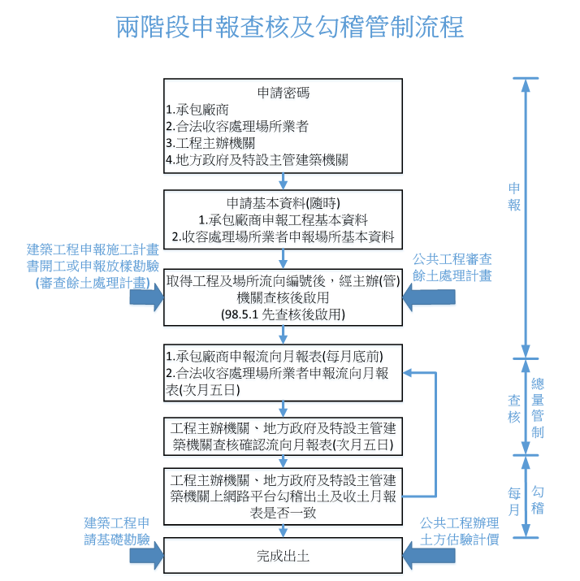

圖1 營建工程剩餘土石方流向之兩階段申報查核及勾稽管制流程

